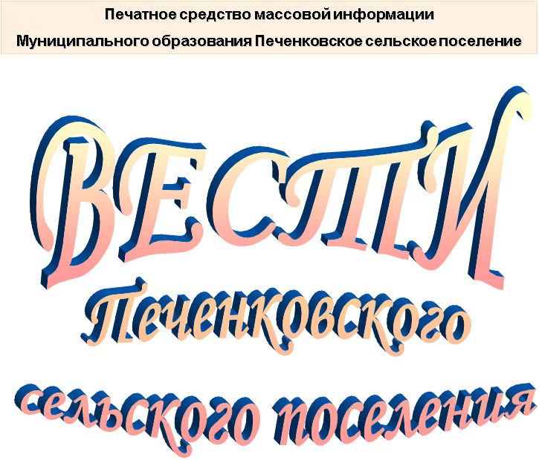

№3(152)

Вторник 28 февраля 2023 года

Распространяетсябесплатно

28 февраля 2023 года в 15:00, в здании Администрации Печенковского сельского поселения прошли публичные слушания по проекту решения Совета депутатов Печенковского сельского поселения «О внесении изменений в Устав муниципального образования Печенковское сельское поселение».

Принято решение:
1. Одобрить проект решения «О внесении изменений в Устав муниципального образования Печенковское сельское поселение» опубликованный в печатном средстве массовой информации муниципального образования Печенковское сельское поселение «Вести Печенковского сельского поселения» от 20 января 2023 №01(150). Протокол публичных слушаний № 10 от 28.февраля 2023.
2. Рекомендовать Совету депутатов Печенковского сельского поселения принять изменения в Устав муниципального образования Печенковское сельское поселение.

Глава муниципального образования
Печенковское сельское поселение Р.Н.Свисто

Печатное средство массовой информации «Вести Печенковского сельского поселения» №03(152) 28 февраля 2023 года.  Тираж 10 экз. Распространяется бесплатно | Учредители:  Совет депутатов Печенковского сельского поселения, Администрация Печенковского сельского поселения | Наш адрес:  216286 Смоленская область Велижский район  д. Печенки  Телефон- 8(48132)2-53-47;  Факс- 8(48132)2-53-47  E-mail: pechenki@rambler.ru
Номер подготовили: Свисто Р.Н., Захарова А.Н.

